**МІНІСТЕРСТВО ОСВІТИ ТА НАУКИ УКРАЇНИ**

**Львівський Національний Університет Природокористування**

|  |  |
| --- | --- |
| **Факультет** | **Кафедра** |
| **Механіки, енергетики та**  **ІТ** | **Інформаційних технологій** |

**Звіт на тему:**

ЛАБОРАТОРНА РОБОТА 2

Методичні вказівки до практичної роботи з основ CSS

**Виконав:Студент групи КН-21 Бірбан Юрій Васильович**

**Перевірив:**

**Квасниця Тарас**

Львів-2024

**Мета роботи:**

* Ознайомлення з основами CSS та його підключенням до HTML.
* Робота з базовими селекторами та властивостями CSS.
* Використання стилів для оформлення веб-сторінки.
* Розвиток навичок персоналізації сторінки за допомогою CSS.

**Завдання:**

1. Створити структуру проєкту (папку lab2, файли index.html та styles.css).
2. Підключити зовнішній CSS-файл до HTML-сторінки.
3. Використати селектори та стилі для форматування сторінки.
4. Застосувати принципи каскаду, специфічності та спадкування у CSS.
5. Перевірити валідність HTML та CSS-коду.
6. Завантажити результат у GitHub-репозиторій.

### Хід виконання роботи:

1. **Створення структури проєкту**
   * Було створено папку lab2.
   * У папці створено файли index.html та styles.css.
2. **Написання HTML-коду**
   * Створено HTML-документ із базовою структурою.
   * Додано заголовки, абзаци та списки.
3. **Робота з CSS**
   * Підключено файл styles.css у <head> розділі HTML-документа.
   * Використано основні селектори: елементні, класові, ідентифікаторні.
   * Задано стилі для кольорів, шрифтів, відступів та інших властивостей.

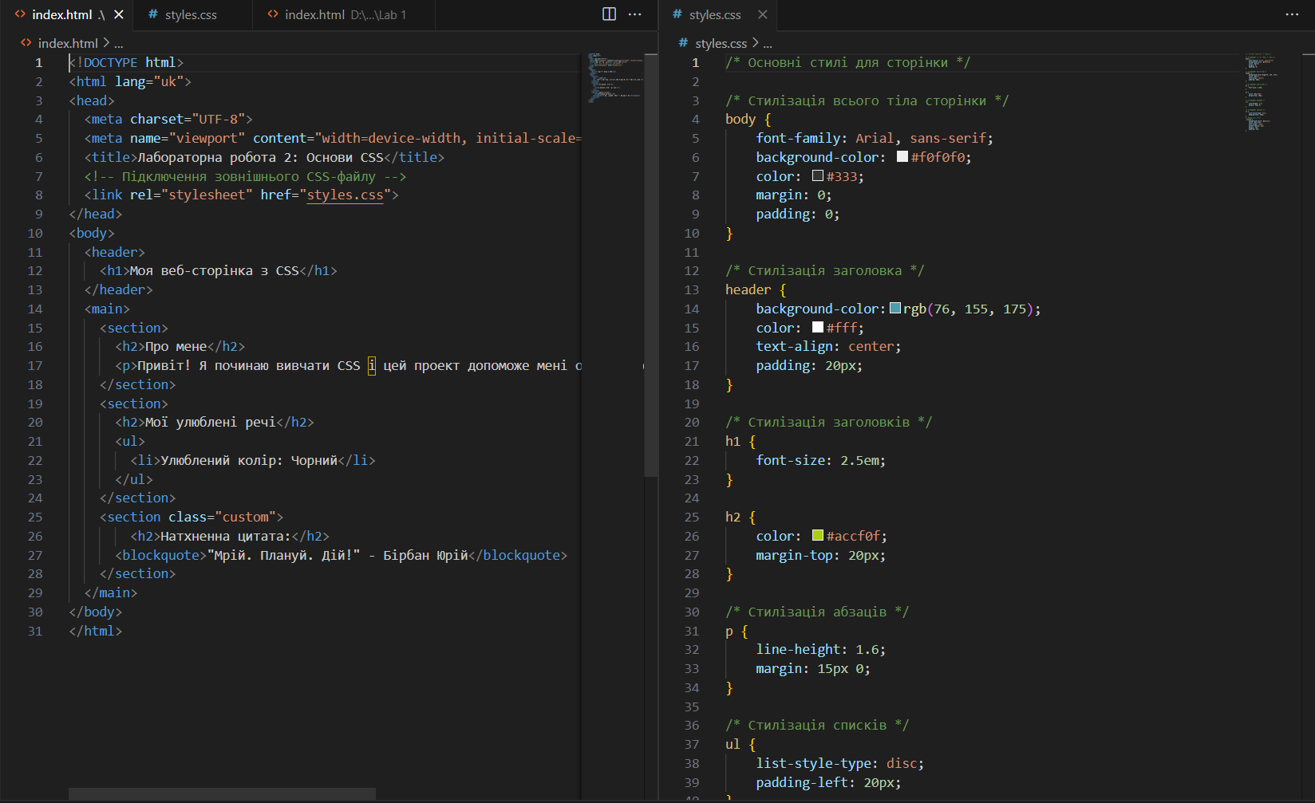

1. **Персоналізація сторінки**
   * Додано унікальний блок із власним стилем.
   * Використано кольори, специфічні для варіанта.

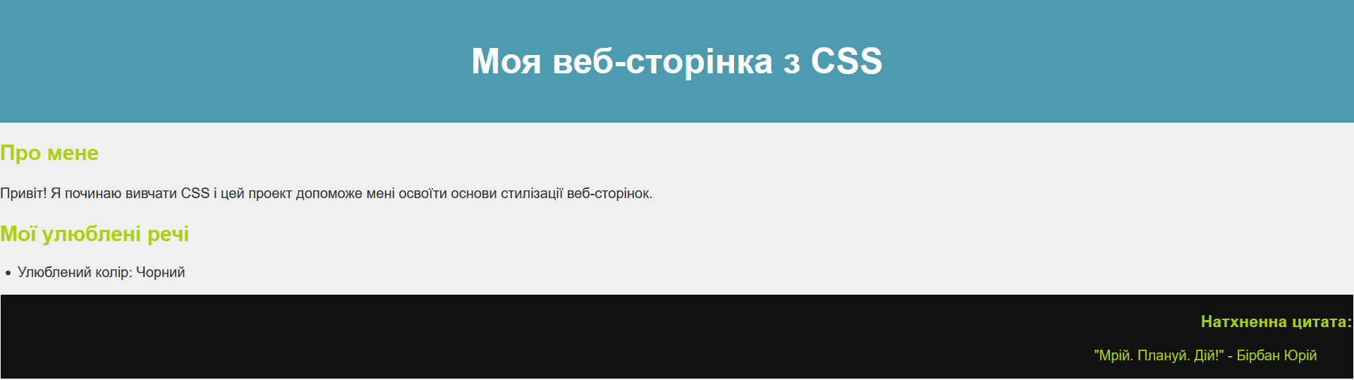

**Посилання на репозиторій:**

<https://github.com/YuraBirban123/KN-21-BY-Web-technology>.

**Висновок:**

В ході виконання лабораторної роботи було засвоєно основи CSS, його підключення до HTML, використання базових селекторів та форматування елементів. Робота допомогла зрозуміти принципи каскадності, специфічності та спадкування, а також навчила практично застосовувати стилі для покращення дизайну веб-сторінки.